**Sun2000-6ktl-m1 - sprawdzony falownik dla każdego**

**Nie wiesz jaki falownik wybrać do swojej instalacji? Sprawdź ten!**

Fotowoltaika zyskuje coraz większą popularność ze względu na istotny problem zanieczyszczania powietrza, które jest bardzo złej jakości, a dodatkowo jest odpowiedzią na zmniejszające się zasoby naturalne. Konieczna jest alternatywa dla spalania węglowego czy paliwowego, co jest bardzo istotnym problemem w tak szybko rozwijającym się świecie. Fotowoltaika może rozwijać się, jednak konieczny jest odpowiedni sprzęt i technologie. Z tych rozwiązań mogą korzystać już nie tylko bogaci obywatele, ale też Ci z klasy średniej. Instalacje są proste i szybkie, a sama inwestycja zwraca się po latach. Do całej instalacji konieczny jest zakup nie tylko paneli, ale również kabli, skrzynek czy właśnie falowników. Dzisiaj chcemy przedstawić Wam **sun2000-6ktl-m1**, sprzęt od producenta Huwaei. Zapraszamy!

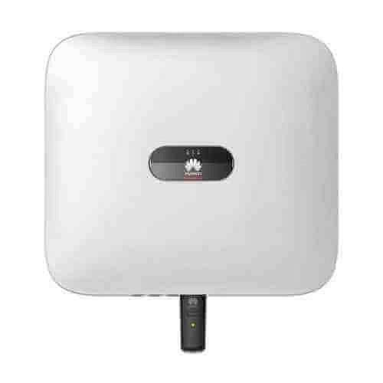

**Sun2000-6ktl-m1 - po co nam falownik?**

Skoro posiadamy już panele i kable, pozyskujemy energię ze słońca to po co nam jeszcze jakiś falownik. Dlaczego muszę dokupywać kolejne elementy, skoro mam już ogniwa fotowoltaiczne? Sporo takich pytań do nas trafia, dlatego chcemy je rozwiać. Panele same w sobie pozyskują jedynie prąd stały, który musi być potem przetworzony na prąd przemienny, który możemy stosować w domu. Do tego własnie potrzebny jest falownik, na przykład model *sun2000-6ktl-m1*.

**Ile kosztuje taki wydatek?**

[Sun2000-6ktl-m1](https://fotowoltaika-sklep.pl/huwaei-sun2000-6ktl-m1) to falownik wysokiej klasy o świetnych parametrach, który kosztuje około 5,5 tysiąca złotych. Większość tych sprzętów oscyluje właśnie w takiej cenie. Zatem czy warto go zakupić? Jego nawet trzeba kupić!